一种充电桩运维巡检装置的研制
张明晖，张 涛，徐广腾，刘宝文，关朝强
(北京博电未来电动汽车科技有限公司, 北京 100176)
摘要：为了解决充电桩运维巡检缺乏专用设备的问题，开展了充电桩运维巡检装置的研制。首先，从标准、设备和安装现场等方面分析了充电桩运维巡检工作中的问题。其次，从充电桩运维巡检标准、设备及人员培训方面提出了建议。再次，提出了一种充电桩运维巡检装置。从研制要求、技术路线、功能和组成等方面阐述了装置的研制。最后，对充电桩运维巡检行业的发展提出了建议，并指出未来充电桩的运维需要在标准和设备两方面开展工作。
关键词：充电桩；充电桩巡检；交直流一体；充电桩测试

Development of an operation and maintenance inspection device for charging pile
ZHANG Minghui, ZHANG Tao, XU Guangteng, LIU Baowen, GUAN Chaoqiang
(Beijing PONOVO Future Electric Vehicle Technology Co., Ltd., Beijing 100176, China)
Abstract: In order to solve the problem of lack of special equipment for charging pile operation and maintenance inspection, a charging pile operation and maintenance inspection device is developed. First, the problems in the operation and maintenance inspection of charging pile are analyzed from the aspects of standards, equipment and installation site. Secondly, suggestions are put forward from the aspects of charging pile operation and maintenance inspection standards, equipment and personnel training. Thirdly, a charging pile operation and maintenance inspection device is proposed. The development of the device is described from the aspects of development requirements, technical route, function and composition. Finally, it puts forward some suggestions on the development of charging pile operation and maintenance inspection industry, and points out that the operation and maintenance of charging pile in the future needs to be carried out in two aspects of standards and equipment.
Key words: charging pile; charging pile inspection; AC and DC integration; charging pile test

0 引言
为应对气候变化，我国做出了“二氧化碳排放力争于2030年前达到峰值，努力争取2060年前实现碳中和”的目标承诺。国家相关部委陆续出台了相关的政策，交通运输部、国家发展改革委在《绿色出行创建行动方案》中明确提出：“到2022年，力争60%以上的创建城市绿色出行比例达到70%以上”。交通电动化是其中关键一环，而充电桩又是绿色出行的重要基础设施，得到了大力地推动和发展。根据中国充电基础设施促进联盟统计，截至2022年4月，全国充电设施累计数量为332.4万台。大量充电桩的接入，给配电网带来了潜在的风险^{[1]}，因此对已经投运的充电桩运维、巡检的要求也越来越高。及时有效的运维、巡检工作对保障充电桩正常工作，及时排除安全和故障隐患具有重要作用^{[2]}。
目前充电桩运维、巡检工作一般使用充电桩测试仪、测试车等设备完成或人工凭经验做简单判断。充电桩测试仪、测试车等设备是为开展充电桩现场测试而设计的，使用的技术门槛高，并且接线复杂，测试时间长^{[3-5]}，不能满足日常运维、巡检的要求。
由于缺乏相应的标准、专业的运维设备，并受制于运维人员的技术水平等因素，致使部分充电桩运维、巡检工作形同虚设，导致了充电桩存在安全隐患，故障率较高^{[6-7]}。
在调研了某电动汽车服务公司及多家具有代表性的充电桩运营企业后，根据充电桩运维、巡检工作的特点，总结日常运维的需求，研制了一种接线简单、摆脱对人员技术能力及经验的依赖性、低成本的交直流一体充电桩运维巡检装置。
1 充电桩运维巡检工作存在的问题
根据对前述企业的调研结果分析，目前充电桩运维、巡检工作存在以下问题^{[8]}。
1) 没有统一的充电桩运维、巡检标准
国家发布了多项充电桩测试标准，包括NB/T33008.1.2、GB/T34657.1等，对充电桩的测试提出了明确的要求，规范了试验条件^{[9-11]}。国家电网也出台了“营销智用〔2018〕45号 国网营销部关于印发进一步加强电动汽车充电设备质量评价工作方案的通知”，对国网系统内的充电桩在到货阶段、验收阶段、运行阶段的测试提出了具体要求。充电桩的运维、巡检工作与充电桩测试工作性质不同，因此这些充电桩测试标准，无法直接用于指导充电桩的运维、巡检。
由于没有统一的充电桩运维、巡检标准，调研的几家充电桩运营企业制定了自己的运维、巡检规定。部分企业引用了NB/T33008.1.2、GB/T34657.1标准^{[12]}，删减了不适合在现场检测的项目，有些企业只进行简单的充电功能验证。
2) 缺乏专业的充电桩运维、巡检设备
有的企业采用充电桩测试设备开展充电桩现场测试。这些设备用于充电桩运维、巡检的缺点是对使用人员的技术水平要求高，时间长，导致很多充电桩无法及时巡检。另一方面，这些设备往往比较昂贵，无法进行大面积的推广和应用。
有的企业采用常规的万用表等工具，巡检人员凭经验做简单判断。这种方式的缺点是无法发现充电桩的全部故障隐患，容易造成故障隐患发展成永久故障甚至安全事故。
3) 相当数量的充电桩建设在居民区^{[13]}，如果缺乏运维、巡检的有效手段，会留下安全隐患，有可能导致人身及财产损害。
上述问题影响了充电桩运维、巡检工作的开展，亟需一种能够快速进行充电桩运维、巡检，并且操作简单、接线方便的专用设备。
2 充电桩运维巡检工作的改进建议
2.1 运维、巡检标准的建议
由于没有统一的充电桩运维、巡检标准，充电桩运营企业各自为战，导致了充电桩运行状况相差较大，甚至存在各种安全隐患，这大大降低了客户体验，可能危害到人身安全。因此建议有关部门尽快制定统一的具有指导意义的充电桩运维、巡检标准，规范各充电桩运营企业的运维、巡检工作。
在充电桩的测试标准中，明确细致地规定了充电桩的测试项目，分为交直流充电桩电性能、互操作、协议一致性等^{[9-11,14-15]}。
建议在未来的充电桩运维、巡检标准中，像充电桩的测试标准一样，对运维、巡检的项目做出明确的规定。根据对某电动汽车服务公司和充电桩运营企业的调研结果，对未来充电桩运维、巡检标准提出如下建议。
将充电桩运维、巡检项目分为基本充电功能、安全保护、设备保护等。文献[16-19]针对不同类型的充电桩，有具体的项目建议。
2.1.1 交流充电桩运维巡检项目
1) 基本充电功能
交流充电桩能够正常完成整个充电过程。
2) 安全保护
交流充电桩在发生安全故障时及时停止充电，项目包括：电气绝缘、接地、主动停止充电、被动停止充电等。其中主动停止充电项目验证充电桩的急停功能；被动停止充电项目验证充电桩的开门保护功能。
3) 设备保护
充电过程中电动汽车或充电枪发生异常时，充电桩必须及时停止充电。检查的项目包括：CC断线、CP断线、CP接地、断开开关S2断开等。
2.1.2 直流充电桩运维巡检项目
1) 基本充电功能
直流充电桩能够正常完成整个充电过程。具体检查的项目包括：正常充电过程、暂停输出、充电桩输出电压以及通信协议一致性等。
2) 安全保护
直流充电桩在发生安全故障时及时停止充电，具体的检查项目包括：电气绝缘、接地、主动停止充电、被动停止充电等。其中主动停止充电项目验证充电桩的急停功能；被动停止充电项目验证充电桩的开门保护功能。
3) 设备保护
充电过程中电动汽车或充电枪发生异常时，充电桩必须及时停止充电。具体的检查项目包括：绝缘故障测试、充电接口断开、单体蓄电池电压异常、整车动力蓄电池SOC异常、动力蓄电池充电电流异常、动力蓄电池温度异常、动力蓄电池绝缘状态异常、动力蓄电池输出连接器连接状态异常、输出连接器过温故障。这类项目牵涉到充电桩和电动汽车设备安全，尤其是蓄电池的项目，牵涉到电动汽车的安全、续航里程、经济性能、安全性能以及动力性能等^{[20]}。
2.2 运维、巡检设备的建议
由于缺乏专业的运维、巡检设备，部分充电桩运营企业直接采用充电桩测试设备作为运维、巡检设备，例如充电桩测试车、充电桩测试仪等。以充电桩测试车为例，测试车由充电接口测试装置、大功率交流负载、大功率直流负载、录波仪、功率分析仪等组成^{[21-24]}，结构复杂，测试过程和接线十分繁琐。充电桩测试仪虽然属于便携式设备，但是仍然具有使用复杂、测试时间长的特点。
充电桩的测试和运维、巡检是两种性质不同的工作，充电桩测试设备用于运维、巡检必然会带来文中所述的问题。因此，充电桩运维、巡检工作应该采用专业的设备完成。
设备应该满足如下需求。
1) 操作简单，普通运维人员经过简单培训即可使用该设备完成充电桩的运维、巡检。
2) 不需要外部接线，使用方便，能够快速完成工作。
3) 便于携带，减少运维人员的负担。
4) 设备既可以用于交流充电桩，也可以用于直流充电桩，即交直流一体，以减少设备种类。
5) 成本经济，以利于设备的推广应用。
6) 支持2011版和2015版新旧两版国标的充电桩。
2.3 运维、巡检人员培训的建议
随着充电桩行业的快速发展，对充电桩运维队伍的素质特别是高层次充电桩运维人才提出了更高的要求。因此加强充电桩运维人员的专业技能培训，将有利于充电桩运维、巡检工作的开展。建议各充电桩运营企业、培训机构等大力开展充电桩日常运维、安全隐患排查、常见故障检修等方面技能培训，提高运维人员在充电桩安装、运行、维护、检修等方面的技能水平。
3 充电桩运维巡检装置的研制
3.1 研制要求
现场充电桩的主要问题可以归纳为器件故障、外力破坏、运营管理三大类^{[25-26]}。
器件故障包括：读卡器故障、充电模块故障、交流接触器故障、风机故障、电表通信故障、充电桩离线故障等。
外力破坏类包括：输入功能故障、屏幕损坏、充电枪损坏、急停故障、充电桩体损坏等。
运营管理类包括：充电桩迁改移、未投运、未上电、充电枪随意扔到地面、充电终端外壳破损等。
通过充电桩运维、巡检工作要能够发现、排查上述问题，这也是充电桩运维、巡检装置的主要用途。
3.2 技术路线
1) 设计依据
装置需要符合充电桩充电接口相关标准的要求，包括：
GB/T 18487.1-2015 电动汽车传导充电系统通用要求
GB/T 20234.1-2015 电动汽车传导充电用连接装置通用要求
GB/T 20234.2-2015 电动汽车传导充电用连接装置交流接口
GB/T 20234.3-2015 电动汽车传导充电用连接装置直流接口
GB/T 27930-2015 电动汽车非车载传导式充电机与电池管理系统中间的通信协议
2) 总体设计
装置能够模拟电动汽车的充电接口，启动充电桩进行充电。装置要记录整个充电过程的数据，分析判断充电的成功或失败。装置还需要模拟充电过程中的常见故障，验证充电桩的保护功能。考虑到成本、体积和重量等因素，装置采用合金电阻丝模拟充电负荷。
从方便运维和管理角度出发，装置应该设计为交直流一体，即将交流充电桩和直流充电桩的运维巡检功能集成到一台装置上。
装置的使用场合为户外，需要频繁移动，因此需要采用便携式设计，可以放入背包中。
3) 外观设计
装置的外观采用扁平造型，可以放到专用的挎包中，方便运维人员携带。由于充电枪头需要的插拔力较大，为保证顺利插拔，需要有助力机构。装置的外观设计中，要把散热通道的设计作为重点考虑的问题，防止充电枪和线缆阻挡散热风道。为避免出现交流充电枪和直流充电枪同时插在装置上的情况，装置需要考虑防呆设计。图1为外观设计的构想图。
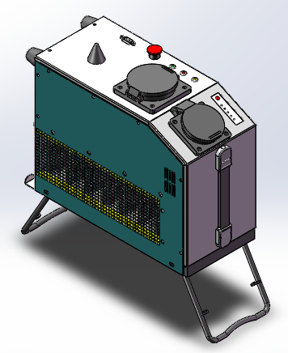
图1 外观设计构想图
Fig. 1 Conceptual drawing of appearance design
4) 主电路设计
装置需要启动充电桩，完成整个充电过程。因此主电路需要包括交流控制导引电路、直流控制导引电路、BMS模拟电路、电池电压模拟电路和负载电阻。控制导引电路需要具备模拟故障的能力，用以检验充电桩的故障保护功能。控制导引电路要具有较高的兼容性，以适应不同厂家的充电桩。
5) 外部接口设计
为了使装置使用简便，高效巡检，装置应该尽量简化外部接口，减少外部接线。经过优化，装置提供的外部接口包括：交流充电座、直流充电座、电源口、维护口。
6) 主控制芯片选择
装置的软件系统是基于linux开发，能够模拟电动汽车的整个充电过程，采集、分析充电桩数据，判断数据波形，并自动生成测试报告。因此主控制芯片需要具备足够的计算能力，并提供CAN、以太网等接口。在比较了多款芯片后，装置采用了TI Hercules RM46L852PGET 数字微控制器，支持1路以太网、2路USB、3路CAN通信接口。
3.3 装置的构成及功能
充电桩运维巡检装置与充电桩之间的连接如图2所示。
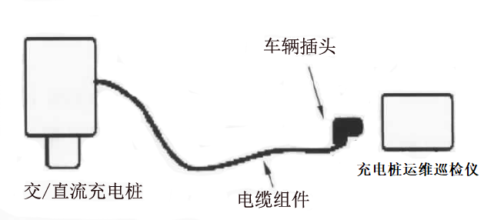
图2 充电桩与运维巡检仪连接图
Fig. 2 Connection diagram between charging pile and operation
and maintenance patrol instrument
装置主要由交流充电接口、直流充电接口、交流控制导引电路、直流控制导引电路、电池电压模拟回路、BMS模拟单元、电池包及充电回路、交直流负载、通信模块、核心控制板、人机接口以及外围辅助回路，例如散热风扇、外壳、告警灯等组成。原理如图3所示。
交流充电接口和直流充电接口采用符合GB/T20234标准的交流充电座和直流充电座。充电座之间采用互锁设计。交流控制导引电路和直流控制导引电路模拟车辆端导引回路，采用电池电压模拟回路模拟动力电池的电压，可以根据充电的各个阶段调整电压。BMS模拟单元模拟车辆端BMS的CAN通信，运行GB/T 27930协议。
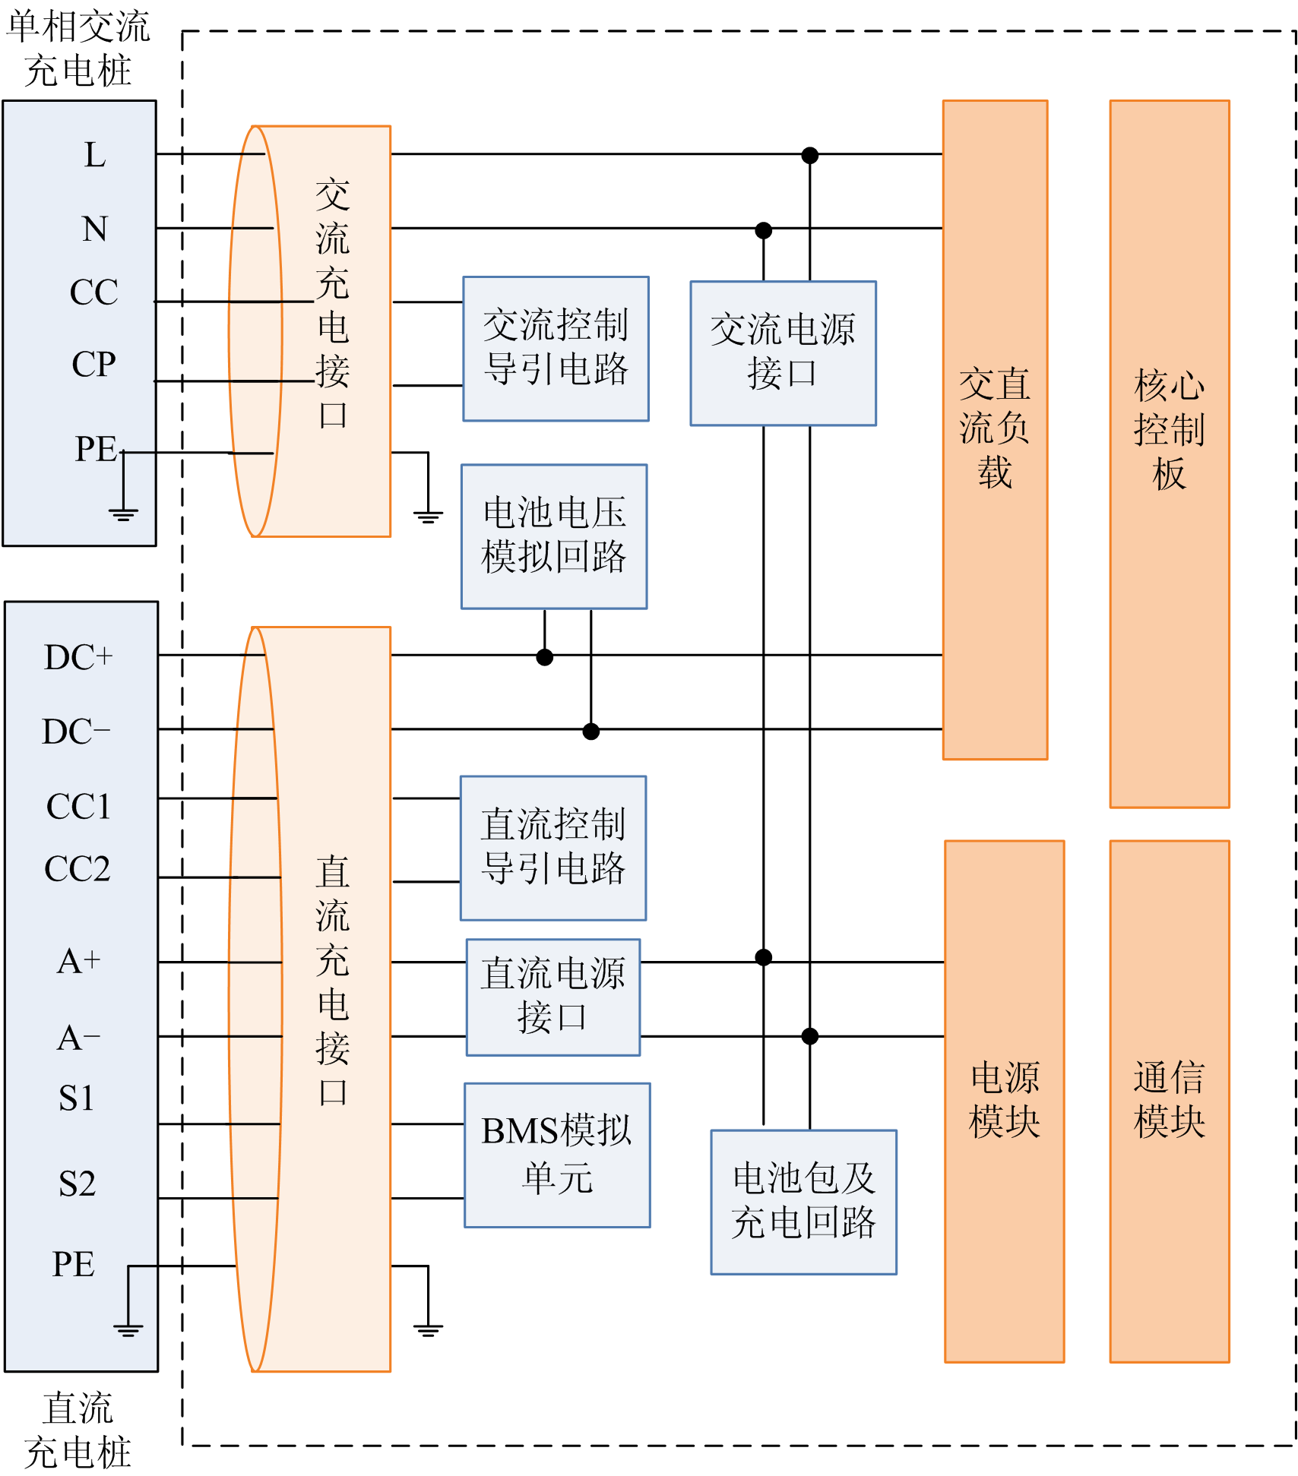
图3 运维巡检仪原理图
Fig. 3 Schematic diagram of operation and maintenance
patrol inspection instrument
装置采用交直流电阻负载给充电桩提供最基本的充电负荷，功率为交流1 kW/直流3 kW。
核心控制板采用完成数据采集和传输单元、负载模块、核心控制板采用工控机板，完成整个装置的控制和测试。通信模块提供WIFI、蓝牙和4G通信功能。
装置内置锂电池，用于在充电前启动装置并与APP建立连接。充电桩启动后装置采用充电桩供电，同时给内置锂电池充电。装置的实物图如图4所示。
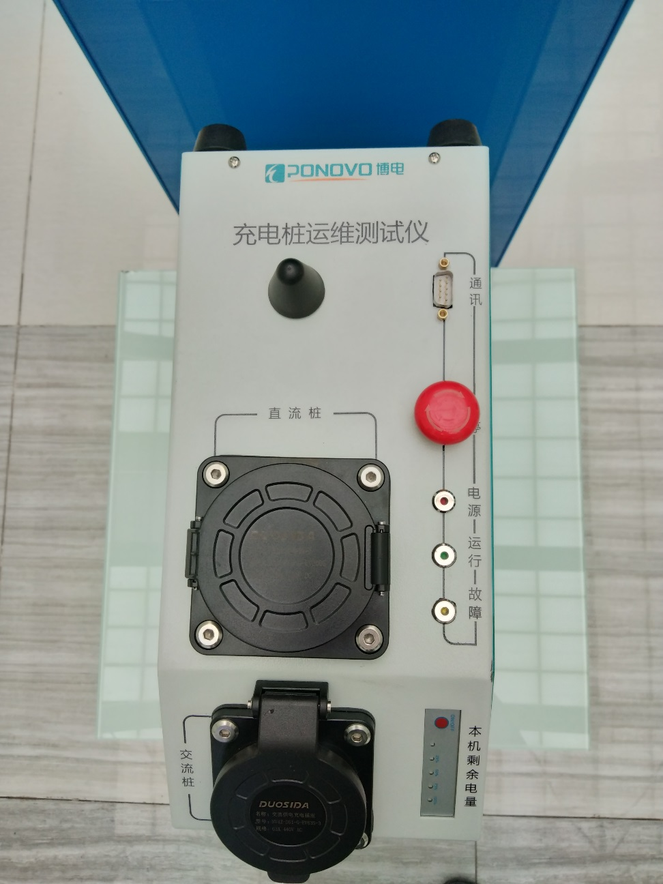
图4 运维巡检仪实物照片
Fig. 4 Physical photos of operation and maintenance
patrol inspection instrument
3.3 基本功能
充电桩运维巡检装置能够满足交、直流充电桩日常运维、巡检的要求，具备如下功能。
1) 自动充电交互：将直流充电桩或交流充电桩的充电枪直接插入装置的枪座中，启动充电桩，即可自动开始检查充电桩。
2) 数据监测和显示：能够监测、记录和实时显示当前各类数据和报文等，包括电气量、信号量等。
3) 可兼容GB/T27930的2011版和2015版的充电协议。
4) 可模拟的交流故障状态和直流故障状态。
5) 具备故障告警和保护功能。
6) 提供手机端APP。
4 结论
当前电动汽车行业处于高速发展时期，为了防止充电桩由于运维、巡检不到位、不及时，造成电动汽车无法充电甚至发生事故，对充电桩开展运维、巡检成为一项非常必要的工作。本文根据前期对某电动汽车服务公司和知名充电桩运营企业的调研，总结分析其需求，提出了充电桩运维、巡检工作的建议，研制了一种交直流一体的充电桩运维巡检装置。
充电桩的相关测试标准中，对于充电桩测试提出了明确的要求，但是目前还缺乏专门针对充电桩运维巡检的标准，亟需制定一个统一的标准。另一方面，在充电桩运维、巡检方面，建议各相关企业和企业共同努力，尽快研制更多的专业的运维、巡检设备，以帮助充电桩运营企业高效、经济地开展运维、巡检工作。
参考文献
[1] 曲大鹏, 范晋衡, 刘琦颖, 等. 考虑配电网综合运行风险的充电桩接纳能力评估与优化[J]. 电力系统保护与控制, 2022, 50(3): 131-139.
QU Dapeng, FAN Jinheng, LIU Qiying, et al. Assessment and optimization of charging pile acceptance capacity considering the comprehensive operational risk of a distribution network[J]. Power System Protection and Control, 2022, 50(3): 131-139.
[2] 杨玉博, 卢达, 白静芬, 等. 基于区块链技术的充电桩运维系统研究[J]. 电力系统保护与控制, 2020, 48(22): 135-141.
YANG Yubo, LU Da, BAI Jingfen, et al. Research on a blockchain-based charging pile maintenance system[J]. Power System Protection and Control, 2020, 48(22): 135-141.
[3] 周磊. 便携式高精度直流充电桩计量检定系统的研究与实现[D]. 成都: 电子科技大学, 2020.
ZHOU Lei. Research and implementation of portable high-precision DC charging pile measurement and verification system[D]. Chengdu: University of Electronic Science and Technology of China, 2020.
[4] 袁军, 李波, 刘志凯, 等. 基于虚拟仪器技术的电动汽车充电桩综合测试系统[J]. 浙江电力, 2018, 37(6): 36-41.
YUAN Jun, LI Bo, LIU Zhikai, et al. Integrated testing system of electric vehicles charging pile based on virtual instrument technology[J]. Zhejiang Electric Power, 2018, 37(6): 36-41.
[5] 李建. 便携式直流充电桩自动测试系统的研究与实现[D]. 成都: 电子科技大学, 2020.
LI Jian. Research and implementation of portable DC charging pile automatic test system[D]. Chengdu: University of Electronic Science and Technology of China, 2020.
[6] 蒋涛, 秦奋, 胡坚, 等. 我国充电桩大规模应用面临的问题及对策研究[J]. 东北电力技术, 2017, 38(3): 16-20.
JIANG Tao, QIN Fen, HU Jian, et al. Research on large-scale application charging station problem and countermeasure[J]. Northeast Electric Power Technology, 2017, 38(3): 16-20.
[7] 朱东友, 邓云嵩, 邓海文, 等. 电动汽车充电设施现状及发展趋势[J]. 时代汽车, 2021(4): 22-23.
ZHU Dongyou, DENG Yunsong, DENG Haiwen, et al. Current situation and development trend of EV charging facilities[J]. Auto Time, 2021(4): 22-23.
[8] 王惠娟. L 电动汽车充电桩公司运维业务管理优化研究[D]. 济南: 山东师范大学, 2020.
WANG Huijuan. Research on Optimization of Operation and Maintenance Management of L electric vehicle charging pile company[D]. Jinan: Shandong Normal University, 2020.
[9] 中国电力企业联合会. 电动汽车充电设备检验试验规范 第 1 部分: 非车载充电机: NB/T 33008.1—2018[S]. 北京: 中国电力出版社, 2018.
China Electricity Council. Electric vehicle charging equipment inspection and test specification part 1: off-board charger: NB/T33008.1—2018[S]. Beijing: China Electric Power Press, 2018.
[10] 中国电力企业联合会. 电动汽车充电设备检验试验规范 第 2 部分: 交流充电桩: NB/T 33008.2—2018[S]. 北京: 中国电力出版社, 2018.
China Electricity Council. Electric vehicle charging equipment inspection and test specification part 2: A.C. charging spot: NB/T33008.2—2018[S]. Beijing: China Electric Power Press, 2018.
[11] 中国电力企业联合会. 电动汽车传导充电互操作性测试规范第1部分: 供电设备: GB/T 34657.1—2017[S]. 北京: 中国标准出版社, 2017.
China Electricity Council. Interoperability test specifications of electric vehicle conductive charging-part 1: supply equipment: GB/T 34657. 1—2017[S]. Beijing: China Standard Press, 2017.
[12] 郭昊. 电动汽车充电系统现场互操作性检测装置研发[D]. 天津: 天津职业技术师范大学, 2020.
GUO Hao. Research on field interoperability testing device of electric vehicle charging system[D]. Tianjin: Tianjin University of Technology and Education, 2020.
[13] 章小平. 充电设施进居民区存在的问题分析[J]. 时代汽车, 2021(8): 78-79.
ZHANG Xiaoping. Analysis of problems existing in charging pile facilities entering residential areas[J]. Auto Time, 2021(8): 78-79.
[14] 徐广腾, 杜科, 张涛, 等. 电动汽车充电设施检测技术及故障分析[J]. 供用电, 2018, 35(10): 19-24, 43.
XU Guangteng, DU Ke, ZHANG Tao, et al. EV charging facility detection technology and fault analysis[J]. Distribution & Utilization, 2018, 35(10): 19-24, 43.
[15] 中国电力企业联合会. 电动汽车非车载传导式充电机与电池管理系统之间的通信协议一致性测试: GB/T 34658—2017[S]. 北京: 中国标准出版社, 2017.
China Electricity Council. Conformance test for communication protocols between off-board conductive charger and battery management system for electric vehicle: GB/T 34658—2017[S]. Beijing: China Standard Press, 2017.
[16] 陈辉. 电动汽车充电设施检测及故障诊断[J]. 电力设备管理, 2020(11): 196-197.
CHEN Hui. detection and fault diagnosis of electric vehicle charging facilities[J]. Power Equipment Management, 2020(11): 196-197.
[17] 宋忠财. 电动汽车充电设施检测技术及故障分析[J]. 新能源汽车, 2019(5): 35-36.
SONG Zhongcai. Detection technology and fault analysis of electric vehicle charging facilities[J]. New Energy Vehicles, 2019(5): 35-36.
[18] 李旭玲, 张伟, 马彦华. 基于充电通信协议的现场测试案例库研究[J]. 标准科学, 2021(4): 109-113.
LI Xuling, ZHANG Wei, MA Yanhua. Research on the case library of field test based on charging communication protocol[J]. Standard Science, 2021(4): 109-113.
[19] 于东民, 杨超, 蒋林洳, 等. 电动汽车充电安全防护研究综述[J/OL]. 中国电机工程学报: 1-20[2021-05-14]. https://doi.org/10.13334/j.0258-8013.pcsee.210274.
YU Dongmin, YANG Chao, JIANG Linru, et al. Review on safety protection of electric vehicle charging[J/OL]. Proceedings of the CSEE: 1-20[2021-05-14]. https://doi.org/ 10.13334/j.0258-8013.pcsee.210274.
[20] 胡韵华, 冯瑾涛, 邓清闯, 等. 电动汽车直流充电桩自动化测试平台的设计与应用[J]. 电力系统保护与控制, 2021, 49(7): 150-159.
HU Yunhua, FENG Jintao, DENG Qingchuang, et al. Development and application of automated test platform for DC charging piles of electric vehicles[J]. Power System Protection and Control, 2021, 49(7): 150-159.
[21] 陆春光, 徐韬, 袁健, 等. 电动汽车直流充电桩互操作性检测系统设计[J]. 电工电气, 2019(12): 45-49.
LU Chunguang, XU Tao, YUAN Jian, et al. Design of interoperability detection system for DC charging pile of electric vehicle[J]. Electrotechnics Electric, 2019(12): 45-49.
[22] 周俊, 万伟江, 丁霄寅, 等. 直流充电桩互操作性测试系统设计研究[J]. 电工技术, 2018(7): 67-69.
ZHOU Jun, WAN Weijiang, DING Xiaoyin, et al. Design and research on interoperability test system of DC charging pile[J]. Electric Engineering, 2018(7): 67-69.
[23] 叶祥平, 张汉周, 陶显峰, 等. 直流充电桩自动测试平台设计[J]. 中国测试, 2018, 44(1): 129-134.
YE Xiangping, ZHANG Hanzhou, TAO Xianfeng, et al. Design of automatic test platform for DC charging pile[J]. China Measurement & Test, 2018, 44(1): 129-134.
[24] 王德贤. 电动汽车充电桩产品质量状况分析[J]. 电子质量, 2021(8): 79-81.
WANG Dexian. Analysis on product quality of electric vehicle charging pile[J]. Electronic Quality, 2021(8): 79-81.
[25] 刘洪, 许毅, 王婷婷. 电动汽车交流充电桩安全风险解析与关键试验研究[J]. 环境技术, 2021, 39(1): 187-191.
LIU Hong, XU Yi, WANG Tingting. Analysis on safety risk and key testing study of AC charging station for electric vehicle[J]. Environmental Technology, 2021, 39(1): 187-191.
[26] 魏星, 陈永强, 薛晔, 等. 电动汽车充电桩现场安全问题的研究[J]. 环境技术, 2020, 38(6): 212-215.

WEI Xing, CHEN Yongqiang, XUE Ye, et al. Research on the on-site safety of electric vehicle charging pile[J]. Environmental Technology, 2020, 38(6): 212-215.

收稿日期：2021-09-30； 修回日期：2021-11-20
作者简介：
张明晖(1970—)，男，硕士，高级工程师，研究方向为新能源及电动汽车；E-mail: zhangmh@ponovo.cn
张 涛(1984—)，男，硕士，高级工程师，研究方向为电力电子、新能源检测、充电桩检测；E-mail: 151433633@ qq.com
徐广腾(1976—)，男，硕士，高级工程师，研究方向为新能源检测、充电桩检测、继电保护。E-mail: 18611348106@ 163.com

